Àlex Aguilera

Miguel Fernández

Práctica RAID 0 stripped

**1. Una partició a cada disc físic (fdisk, gpart). Mínim dos discos.**

Primerament, creem dos discos físics desde VMware per dur a terme la pràctica, en total tindrem 3 discos funcionant en la màquina virtual. Utilitzant la comanda lvmdiskscan, hem pogut obtenir els dispositius de bloc (sdb i sdc) i fent ús de fdisk /dev/sdb i /dev/sdc hem creat una partició de la següent manera: (a cada disc físic)

Si tornem a executar lvmdiskscan o mirem el directori /dev, podem veure que s’han creat unes noves particions sdb1 i sdc1: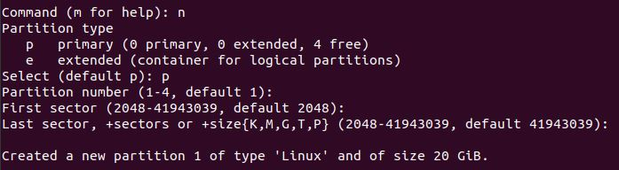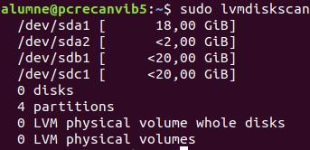

**2. Un volum físic (Physical Volume) a cada partició (pvcreate).**

La forma de lliurar un dispositiu al LVM és marcar-lo com un Physical Volum (PV). Per dur a terme aquesta part, simplement cal usar la comanda pvcreate a les dues particions creades al pas anterior:

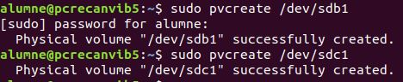

**3. Un grup de volums (Volume Group) que agruparà als volums físics de varis discs en un sol disc.**

VG és una espècie de disc dur virtual el qual la seva grandària ve donada per la suma de l'espai dels PVs que el componen. Per crear el VG i agrupar en aquest els dos PVs creats anteriorment, sols ha fet falta utilitzar la comanda vgcreate. El grup l’hem anomenat vgcaso com diu l’enunciat de la pràctica.



Si utilitzem la comanda pvs o vgs, es pot veure com s’han agrupat els PVs al VG correctament: 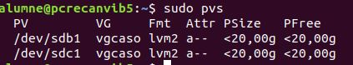

**4. Un volum lògic (Logical Volume). És un dispositiu de blocs virtual, creat a sobre d’un VG (lvcreate).**

Un cop tenim un VG ja podem crear els dispositius que realment farem servir. Els volums lògics (LV) pertanyen a un VG, de què prenen el seu espai. Es poden crear, esborrar-se i créixer sense necessitat de reiniciar la màquina o aturar serveis.

Per crear el LV, s’ha utilitzat la comanda lvcreate indicant-li el VG a què pertany, la mida i i optionalment, el nom que volem donar-li al LV. S’han creat dos LVs tots dos de tamany 2GB, un anomenat lvol_banda (stripped) i l’altre anomenat lvol_seq (lineal) com indica l’enunciat.

lvol_banda:

lvol_seq:

Per comprovar que tot s’ha creat correctament, hem utilitzat la comanda lvdisplay -m:

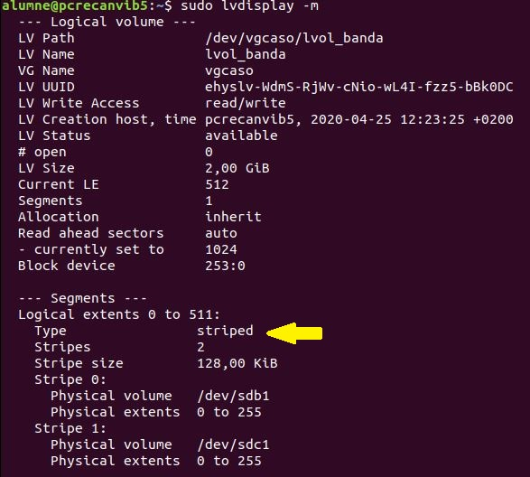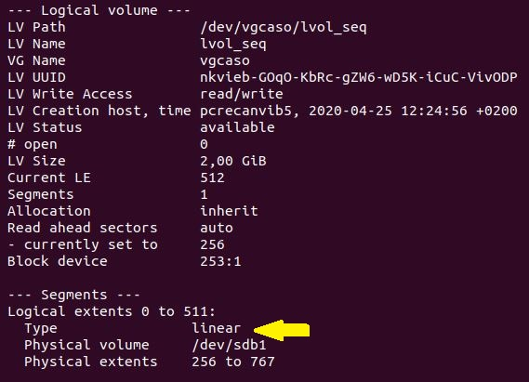

També, hem avaluat el rendiment de lectura dels dos LVs creats; stripped i lineal, amb la comanda hdparm. Els resultats han estat els següents:

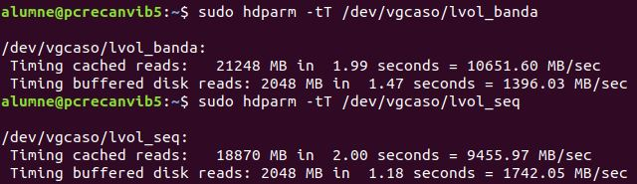

**5. Un sistema de fitxers pel volum lògic (mkfs)**

Per acabar, hem creat per cadascun dels LV un sistema de fitxer diferent; ext3 per lvol_banda i xfs per lvol_seq, i veure si el tipus de sistema de fitxer afecta en el rendiment dels volums lògics. Per fer-ho, hem executat les següents comandes amb mkfs: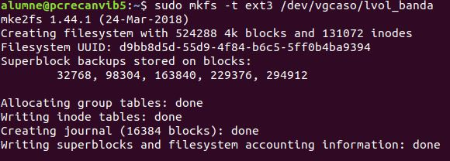

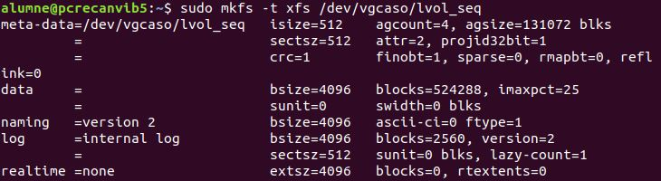

Finalment, sols queda avaluar el rendiment d’escriptura i de lectura amb la comanda dd fent dos experiments.

Primer experiment: 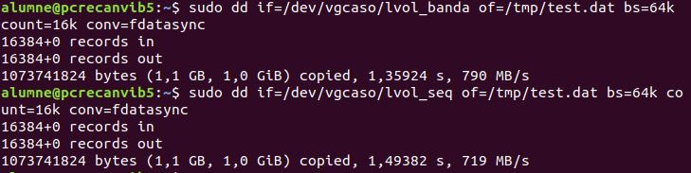

Segon experiment després d’executar “sudo /sbin/sysctl -w vm.drop_caches=3”:

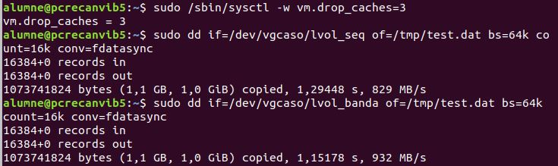

Podem comprovar amb els dos experiments que la velocitat d'escriptura en el lvol_banda és una mica superior al de lvol_seq. No sabem si es degut al sistema de fitxers o simplement perquè utilitza un RAID stripped. Pel que fa el segon experiment, la velocitat augmenta degut a que la comanda anterior, llibera la memoria caché de la màquina.